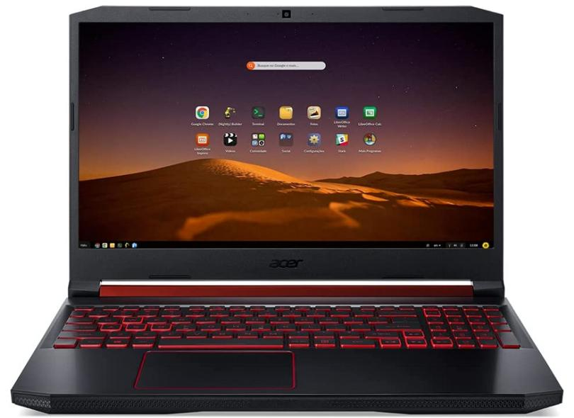

**Notebook Acer nitro 5**

**Matéria prima:** material feito com partes de plástico, metal, touchpad, teclado e bateria. Depois de um tempo de uso pode acontecer de peças se danificando com o tempo ou mal uso. Porém é possível substituir por novas peças, não é necessário comprar outro.

**Acabamento:** Bem resistente, uma certa proteção em caso de acertos ou pancadas, porém tem o seu limite de absorção de impactos, dependendo do impacto, não vai conseguir resistir.

**Durabilidade:** De 5 à 7 anos, se bem conservado.

**Usabilidade:** Teclado bem confortável em estar digitando, vem com a possibilidade de alteração de brilho nas teclas, porém, não consegue alterar a sua cor, apenas a luminosidade da luz.

**Design:** Notebook muito bonito, faz um ótimo contraste com preto e vermelho, porém, não há uma flexibilidade, não consegue alterar a cor que ilumina o teclado.